1. Форматы команд. Типы команд.
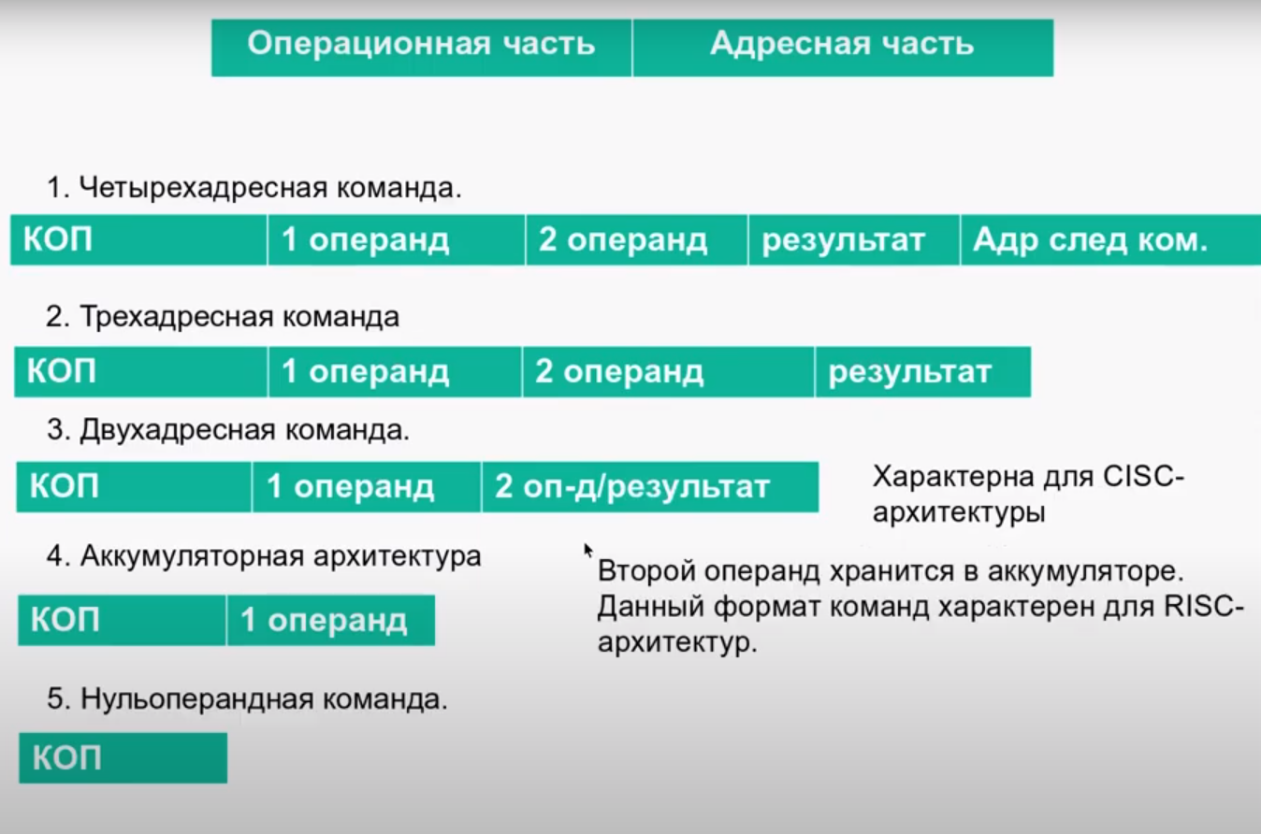
Форматом команды называется заранее обговоренная структура полей в её кодах, позволяющая ЭВМ распознавать составные части кода.

Главным элементом кода команды является код операции (КОП), что определяет, какие действия будут выполнены по данной команде. Под него выделяется N старших разрядов формата.

Процессор определяет, где находятся операнды. Форматы команд определяются количеством операндов: от 0 до 4.
3-операндные команды встречаются часто, с ними легко вести вычисления. Удобно из-за оптимизации кода, оптимизации ветвления(ветви конкурируют за регистры).
1-операндные команды — самый частый и самый используемый случай.
2-операндные командны (три, только один из них совмещенный)
Операнд обязан присутствовать.

Форматы команд запутыны, представленное деление условно. Операнды могут присутствовать явно, а могут быть заданы неявно(указаны). При косвенной адресации код команды указывает адрес ячейки памяти, в которой находится не сам операнд, а его адрес, называемый указателем.

